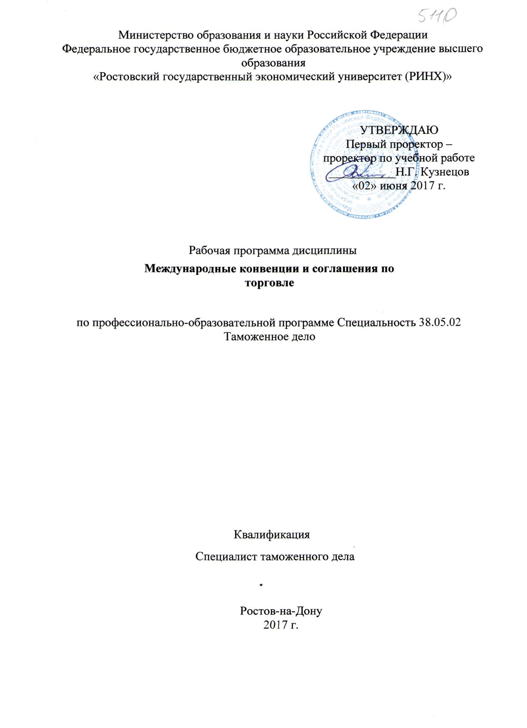

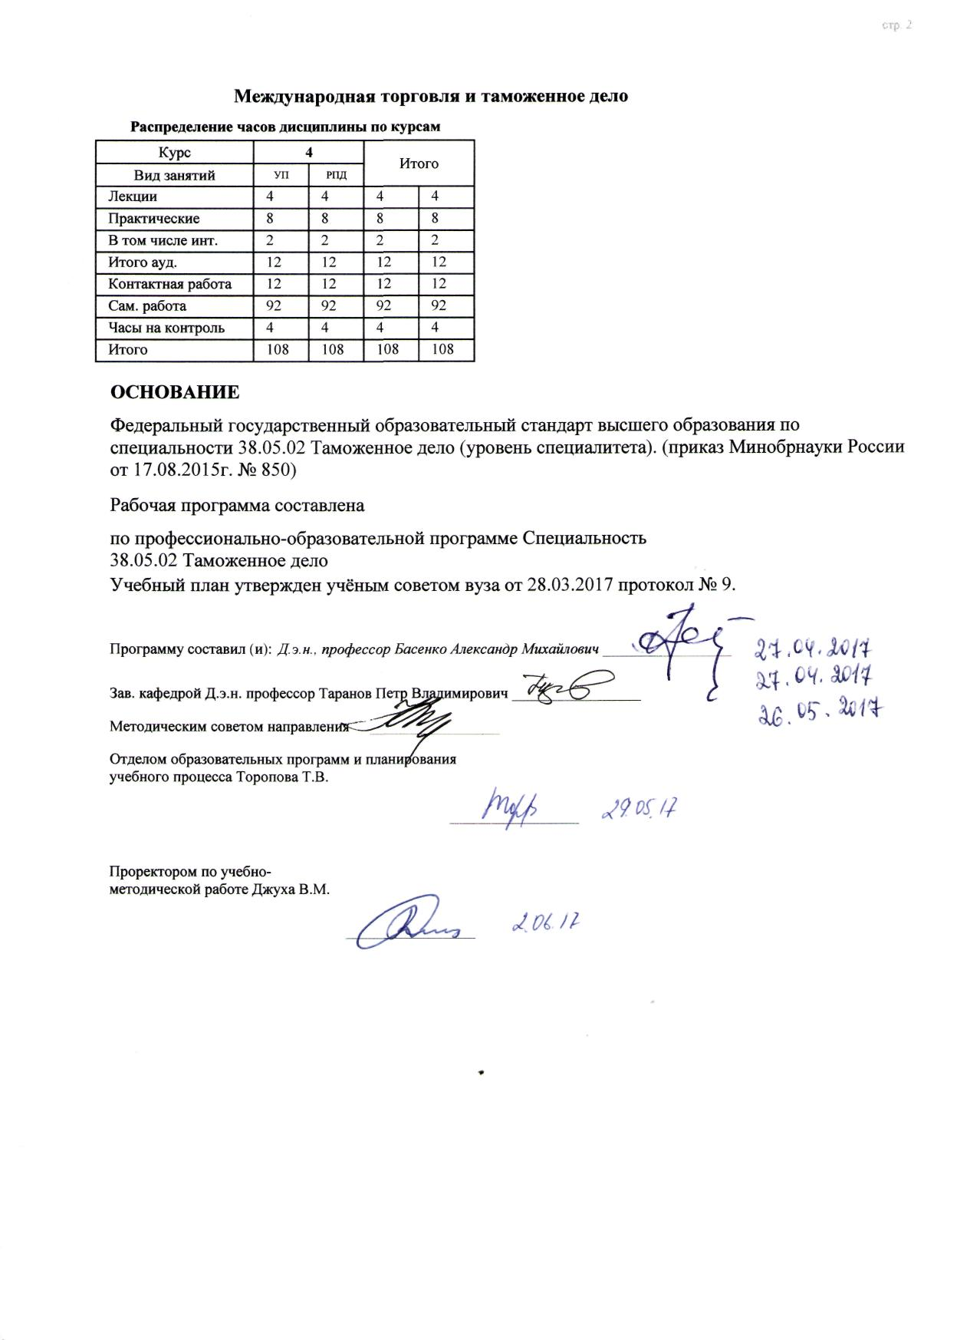

|  |  |  |  |  |  |  |  |  |  |  |  |
| --- | --- | --- | --- | --- | --- | --- | --- | --- | --- | --- | --- |
|  |  |  |  |  |  |  |  |  |  |  | стр. 3 |
|  |  |  |  |  |  |  |  |  |  |  |  |
|  | | | | | | | | | | | |
|  |  |  |  |  |  |  |  |  |  |  |  |
|  | | | | | | | | | | | |
|  |  |  |  |  |  |  |  |  |  |  |  |
|  |  |  |  |  |  | **Визирование РПД для исполнения в очередном учебном году** | | | |  |  |
|  |  |  |  |  |  |  |  |  |  |  |  |
|  | Отдел образовательных программ и планирования учебного процесса Торопова Т.В. | | | | | | |  |  |  |  |
|  |  | | | | *_________________* | | | | | | |
|  |  | | | Рабочая программа пересмотрена, обсуждена и одобрена для  исполнения в 2018-2019 учебном году на заседании | | | |
|  | кафедры | | | | | | | |  | | |
|  |
|  |  | **Международная торговля и таможенное дело** | | | | | | | | | |
|  |  | | | | | | |  |  |  |
|  |  |  |  |  |  |  |  |  |  |  |  |
|  | Зав. кафедрой Д.э.н. профессор Таранов Петр Владимирович _________________ | | | | | | | | | | |
|  | Программу составил (и): | | *Д.э.н., профессор Басенко Александр Михайлович _________________* | | | | | | | | |
|  |
|  |  |  |  |  |  |  |  |  |  |  |  |
|  | | | | | | | | | | | |
|  |  |  |  |  |  |  |  |  |  |  |  |
|  | | | | | | | | | | | |
|  |  |  |  |  |  |  |  |  |  |  |  |
|  |  |  |  |  |  | **Визирование РПД для исполнения в очередном учебном году** | | | |  |  |
|  |  |  |  |  |  |  |  |  |  |  |  |
|  | Отдел образовательных программ и планирования учебного процесса Торопова Т.В. | | | | | | |  |  |  |  |
|  | Рабочая программа пересмотрена, обсуждена и одобрена для  исполнения в 2019-2020 учебном году на заседании | | | | | | | | | | |
|  | кафедры | | | | | | | |  | | |
|  |  | **Международная торговля и таможенное дело** | | | | | | | | | |
|  |  | | | | | | |  |  |  |
|  | Зав. кафедрой Д.э.н. профессор Таранов Петр Владимирович _________________ | | | | | | | | | | |
|  | Программу составил (и): | | | *Д.э.н., профессор Басенко Александр Михайлович _________________* | | | | | | | |
|  |  |  |  |  |  |  |  |  |  |  |  |
|  | | | | | | | | | | | |
|  |  |  |  |  |  |  |  |  |  |  |  |
|  | | | | | | | | | | | |
|  |  |  |  |  |  |  |  |  |  |  |  |
|  |  |  |  |  |  | **Визирование РПД для исполнения в очередном учебном году** | | | |  |  |
|  | Отдел образовательных программ и планирования учебного процесса Торопова Т.В. | | | | | | |  |  |  |  |
|  | Рабочая программа пересмотрена, обсуждена и одобрена для  исполнения в 2020-2021 учебном году на заседании | | | | | | | | | | |
|  |
|  | кафедры | | | | | | | |  | | |
|  |  |  |  |
|  |  | **Международная торговля и таможенное дело** | | | | | | | | | |
|  | Зав. кафедрой Д.э.н. профессор Таранов Петр Владимирович _________________ | | | | | | | | | | |
|  |
|  | Программу составил (и): | | | *Д.э.н., профессор Басенко Александр Михайлович _________________* | | | | | | | |
|  |  |  |  |  |  |  |  |  |  |  |  |
|  | | | | | | | | | | | |
|  |  |  |  |  |  |  |  |  |  |  |  |
|  | | | | | | | | | | | |
|  |  |  |  |  |  |  |  |  |  |  |  |
|  |  |  |  |  |  | **Визирование РПД для исполнения в очередном учебном году** | | | |  |  |
|  | Отдел образовательных программ и планирования учебного процесса Торопова Т.В. | | | | | | |  |  |  |  |
|  | Рабочая программа пересмотрена, обсуждена и одобрена для  исполнения в 2021-2022 учебном году на заседании | | | | | | | | | | |
|  | кафедры | | | | | | | |  | | |
|  |  |  |  |
|  |  | **Международная торговля и таможенное дело** | | | | | | | | | |
|  |  | | | | | | |  |  |  |
|  | Зав. кафедрой Д.э.н. профессор Таранов Петр Владимирович _________________ | | | | | | | | | | |
|  | Программу составил (и): | | | *Д.э.н., профессор Басенко Александр Михайлович _________________* | | | | | | | |
|  |  | | | | | | | | | | |

|  |  |  |  |  |  |  |  |  |  |  |  |  |
| --- | --- | --- | --- | --- | --- | --- | --- | --- | --- | --- | --- | --- |
| УП: 38.05.02_1.plz.xml | | | | | |  |  |  |  |  |  | стр. 4 |
| **1. ЦЕЛИ ОСВОЕНИЯ ДИСЦИПЛИНЫ** | | | | | | | | | | | | |
| 1.1 | Целью дисциплины «Международные конвенции и соглашения по торговле» является изучение международных конвенций, договоров и соглашений по торговле, т.к. это является одним из важнейших средств развития международного сотрудничества, способствует расширению международных связей с участием государственных и негосударственных организаций, в том числе с участием субъектов национального права, включая физических лиц. | | | | | | | | | | | |
| 1.2 | Задачи дисциплины: изучить деятельность международных организаций, разрабатывающих международные конвенции и соглашения по торговле, дать анализ МКиС по международным расчетам, международным перевозчикам, регулирования инвестиционного сотрудничества и права на интеллектуальную собственность, уметь применять на практике Венскую конвенцию о договорах международной купли -продажи товаров (1980г.) | | | | | | | | | | | |
|  |  |  |  |  |  |  |  |  |  |  |  |  |
| **2. МЕСТО ДИСЦИПЛИНЫ В СТРУКТУРЕ ОБРАЗОВАТЕЛЬНОЙ ПРОГРАММЫ** | | | | | | | | | | | | |
| Цикл (раздел) ООП: | | | | Б1.В.ОД | | | | | | | | |
| **2.1** | **Требования к предварительной подготовке обучающегося:** | | | | | | | | | | | |
| 2.1.1 | Необходимыми условиями для успешного освоения дисциплины являются навыки, знания и умения, полученные в результате изучения дисциплин: | | | | | | | | | | | |
| 2.1.2 | Основы таможенного дела. | | | | | | | | | | | |
| 2.1.3 | Мировая экономика. | | | | | | | | | | | |
| 2.1.4 | Основы внешнеторговой деятельности. | | | | | | | | | | | |
| 2.1.5 | Международная торговля. | | | | | | | | | | | |
| **2.2** | **Дисциплины и практики, для которых освоение данной дисциплины (модуля) необходимо как предшествующее:** | | | | | | | | | | | |
| 2.2.1 | Торгово-экономические отношения России в современных условиях. | | | | | | | | | | | |
| 2.2.2 | Международное таможенное право. | | | | | | | | | | | |
|  |  |  |  |  |  |  |  |  |  |  |  |  |
| **3. ТРЕБОВАНИЯ К РЕЗУЛЬТАТАМ ОСВОЕНИЯ ДИСЦИПЛИНЫ** | | | | | | | | | | | | |
| **ПК-18: готовностью к сотрудничеству с таможенными органами иностранных государств** | | | | | | | | | | | | |
| **Знать:** | | | | | | | | | | | | |
| Уровень 1 | | | основные таможенные процедуры, применяющиеся в таможенном законодательстве развитых стран мира | | | | | | | | | |
|  |  |  |  |  |  |  |  |  |  |
| Уровень 2 | | | цели функционирования Всемирной таможенной организации | | | | | | | | | |
|  |  |  |  |  |  |  |  |  |  |
| Уровень 3 | | | особенности тарифного регулирования внешней торговли в зарубежных странах | | | | | | | | | |
|  |  |  |  |  |  |  |  |  |  |
| **Уметь:** | | | | | | | | | | | | |
| Уровень 1 | | | определять структуру таможенных органов развитых стран мира | | | | | | | | | |
|  |  |  |  |  |  |  |  |  |  |
| Уровень 2 | | | выделять главное и отличительное в деятельности таможенных служб отдельных стран мира | | | | | | | | | |
|  |  |  |  |  |  |  |  |  |  |
| Уровень 3 | | | проводить сравнительный анализ таможенных законодательств стран мира | | | | | | | | | |
|  |  |  |  |  |  |  |  |  |  |
| **Владеть:** | | | | | | | | | | | | |
| Уровень 1 | | | знаниями о тенденциях развития таможенных служб зарубежных стран | | | | | | | | | |
|  |  |  |  |  |  |  |  |  |  |
| Уровень 2 | | | знаниями об организации и методах тарифного и нетарифного регулирования внешнеторговой деятельности зарубежных стран | | | | | | | | | |
| Уровень 3 | | | знаниями о роли Всемирной таможенной организации в унификации и упрощении таможенных процедур | | | | | | | | | |
|  |  |  |  |  |  |  |  |  |  |
|  |  |  |  |  |  |  |  |  |  |  |  |  |
| **4. СТРУКТУРА И СОДЕРЖАНИЕ ДИСЦИПЛИНЫ (МОДУЛЯ)** | | | | | | | | | | | | |
| **Код занятия** | | **Наименование разделов и тем /вид занятия/** | | | **Семестр / Курс** | | **Часов** | **Компетен-**  **ции** | **Литература** | **Интер акт.** | **Примечание** | |
|  | | **Раздел 1. Модуль 1.Основные международные конвенции и соглашения по торговле** | | |  | |  |  |  |  |  | |

|  |  |  |  |  |  |  |  |  |  |
| --- | --- | --- | --- | --- | --- | --- | --- | --- | --- |
| УП: 38.05.02_1.plz.xml | | |  |  |  |  |  |  | стр. 5 |
| 1.1 | Тема 1.1 "Регулирование внешней торговли и экономического сотрудничества на международном уровне и международные организации, разрабатывающие документы по проблемам международной торговли".Определение внешнеэкономической политики государства (ВЭП). Основные средства регулирования внешнеэкономической деятельности (ВЭД) и реализации ВЭП. Международные договоры и соглашения. Экономические средства государственного регулирования ВЭД. Неэкономические средства регулирования ВЭД.  Особенности ВЭП России на современном этапе. Вступление в ГАТТ/ВТО - принципиально новый этап развития ВЭС России.  Конвенция ООН о договорах международной купли-продажи товаров (Комиссия Организации Объединенных Наций по праву международной торговли. Двадцать первая сессия. Нью- Йорк, 11-12 апреля, 1988г.).  Основные международные экономические организации, их роль и значение в системе международных экономических отношениях. Динамика международного экономического сотрудничества. Хроника международного экономического сотрудничества. /Лек/ | 4 | | 2 | ПК-18 | Л1.1 Л1.2 Л2.1 Л2.2 Л3.1  Э1 Э2 Э3 | 2 |  | |

|  |  |  |  |  |  |  |  |  |  |
| --- | --- | --- | --- | --- | --- | --- | --- | --- | --- |
| УП: 38.05.02_1.plz.xml | | |  |  |  |  |  |  | стр. 6 |
| 1.2 | Тема 1.1 "Регулирование внешней торговли и экономического сотрудничества на международном уровне и международные организации, разрабатывающие документы по проблемам международной торговли".Определение внешнеэкономической политики государства (ВЭП). Основные средства регулирования внешнеэкономической деятельности (ВЭД) и реализации ВЭП. Международные договоры и соглашения. Экономические средства государственного регулирования ВЭД. Неэкономические средства регулирования ВЭД.  Особенности ВЭП России на современном этапе. Вступление в ГАТТ/ВТО - принципиально новый этап развития ВЭС России.  Конвенция ООН о договорах международной купли-продажи товаров (Комиссия Организации Объединенных Наций по праву международной торговли. Двадцать первая сессия. Нью- Йорк, 11-12 апреля, 1988г.).  Основные международные экономические организации, их роль и значение в системе международных экономических отношениях. Динамика международного экономического сотрудничества. Хроника международного экономического сотрудничества. /Пр/ | 4 | | 2 | ПК-18 | Л1.1 Л1.2 Л2.1 Л2.2 Л3.1  Э3 Э4 | 0 |  | |

|  |  |  |  |  |  |  |  |  |  |
| --- | --- | --- | --- | --- | --- | --- | --- | --- | --- |
| УП: 38.05.02_1.plz.xml | | |  |  |  |  |  |  | стр. 7 |
| 1.3 | Тема 1.1 "Регулирование внешней торговли и экономического сотрудничества на международном уровне и международные организации, разрабатывающие документы по проблемам международной торговли". 1.Основные средства регулирования внешнеэкономической деятельности (ВЭД)  2.Экономические и неэкономические средства государственного регулирования ВЭД.  3.Конвенция ООН о договорах международной купли-продажи товаров  4.Основные международные экономические организации, их роль и значение в системе международных  экономических отношениях.  5.Международные организации по вопросам таможенного дела.  6.Конвенция о создании Совета Таможенного Сотрудничества (Брюссель, 15 декабря 1950г.).  7.Основные принципы и цели международного экономического сотрудничества.  8.Роль международных организаций в формировании правового регулирования торговли и  экономического сотрудничества.  9.Венская Конвенция о праве международных договоров (от 27 января 1980г.)  10.Международная конвенция об упрощении и гармонизации таможенных процедур.  11.Конвенция о временном ввозе.  12. Таможенная конвенция о А.Т.А. для временного ввоза товаров. /Ср/ | 4 | | 22 | ПК-18 | Л1.1 Л1.2 Л2.1 Л2.2 Л3.1  Э1 | 0 |  | |
| 1.4 | Тема 1.2 "Основные международные конвенции и соглашения, регламентирующие внешнеторговые отношения".Внешнеторговая политика государства: цели, задачи и пути реализации. Теория и практика формирования внешнеторговой политики в России и за рубежом. Либерализация и протекционизм во внешнеторговой политике. Федеральные, региональные и географические аспекты внешнеторговой политики.  Цели внешнеторговой политики. Выявление и целенаправленное освоение перспективных товарно- страховых ниш на мировом рынке. Достижение наиболее благоприятного торгового режима в отношениях с внешнеэкономическими партнерами. Направления основных товаропотоков. Товарная структура международной торговли. /Пр/ | 4 | | 2 | ПК-18 | Л1.1 Л1.2 Л2.1 Л2.2 Л3.1  Э1 Э3 Э4 | 0 |  | |

|  |  |  |  |  |  |  |  |  |  |
| --- | --- | --- | --- | --- | --- | --- | --- | --- | --- |
| УП: 38.05.02_1.plz.xml | | |  |  |  |  |  |  | стр. 8 |
| 1.5 | Тема 1.2 "Основные международные конвенции и соглашения, регламентирующие внешнеторговые отношения". 1.Внешнеторговая политика государства: цели, задачи и пути реализации.  2.Теория и практика формирования внешнеторговой политики в России и за рубежом.  3.Развитие законодательства в сфере внешнеторговой деятельности.  4.Международные товарные соглашения.  5.Конвенции и другие акты по унификации права международной торговли.  6.Практика регулирования международной торговли отдельными сырьевыми товарами.  7.Соглашения по техническим барьерам в торговле.  8.Соглашения по таможенной оценке.  9.Соглашение по процедурам импортного лицензирования.  10.Многосторонние торговые соглашения с ограниченным числом участников.  11.Соглашения о мерах торговой защиты. Общая характеристика мер торговой защиты.  12.Соглашение о применении статьи VI ГАТТ/ВТО - Антидемпинговый кодекс.  13. Соглашения по субсидиям и компенсационным мерам.  14.Соглашения по защитным мерам.  15.Новые направления правового регулирования внешнеторговых отношений в рамках ВТО и Конвенции ООН о договорах международной купли-продажи товаров.  16.Генеральное соглашение по торговле услугами (ГАТС) (Венская конвенция 1980г.) и в Новой Гаагской конвенции о праве, применяемом к договорам международной купли-продажи (1985г.). /Ср/ | 4 | | 22 | ПК-18 | Л1.1 Л1.2 Л2.1 Л2.2 Л3.1  Э5 | 0 |  | |
|  | **Раздел 2. Модуль 2. Основные международные конвенции и соглашения, регулирующие международные перевозки** |  | |  |  |  |  |  | |

|  |  |  |  |  |  |  |  |  |  |
| --- | --- | --- | --- | --- | --- | --- | --- | --- | --- |
| УП: 38.05.02_1.plz.xml | | |  |  |  |  |  |  | стр. 9 |
| 2.1 | Тема 2.1 "Основные международные конвенции и соглашения, регулирующие международные перевозки (водным, воздушным, железнодорожным, автомобильным транспортом)". Торговля услугами и ее место в международных экономических отношениях. Специфика рынка транспортных услуг и его регулирование на международном уровне. Содержание понятия «международная перевозка грузов». Источники правового регулирования международных грузовых перевозок.  Транспортное обслуживание международных экономических связей. Перевозка грузов между разными странами как единый технологический процесс. Основные типы базисных условий поставки товара.  Роль морского транспорта в формировании единой мировой транспортной системы. Динамика морского тоннажа. Грузооборот морской торговли. Состав и рост мирового торгового флота. /Лек/ | 4 | | 2 | ПК-18 | Л1.1 Л1.2 Л2.1 Л2.2 Л3.1  Э5 | 0 |  | |
| 2.2 | Тема 2.1 "Основные международные конвенции и соглашения, регулирующие международные перевозки (водным, воздушным, железнодорожным, автомобильным транспортом)". Торговля услугами и ее место в международных экономических отношениях. Специфика рынка транспортных услуг и его регулирование на международном уровне. Содержание понятия «международная перевозка грузов». Источники правового регулирования международных грузовых перевозок.  Транспортное обслуживание международных экономических связей. Перевозка грузов между разными странами как единый технологический процесс. Основные типы базисных условий поставки товара.  Роль морского транспорта в формировании единой мировой транспортной системы. Динамика морского тоннажа. Грузооборот морской торговли. Состав и рост мирового торгового флота. /Пр/ | 4 | | 2 | ПК-18 | Л1.1 Л1.2 Л2.1 Л2.2 Л3.1  Э1 Э2 | 0 |  | |

|  |  |  |  |  |  |  |  |  |  |
| --- | --- | --- | --- | --- | --- | --- | --- | --- | --- |
| УП: 38.05.02_1.plz.xml | | |  |  |  |  |  |  | стр. 10 |
| 2.3 | Тема 2.1 "Основные международные конвенции и соглашения, регулирующие международные перевозки (водным, воздушным, железнодорожным, автомобильным транспортом)". 1.Брюссельская конвенция об унификации некоторых правил о коносаменте от 1924 года (Гаагские правила). Брюссельский протокол 1968 года о некоторых изменениях Брюссельской конвенции 1924 года.  2.Изменения, происходящие в географической и страновой структуре морской торговли. Рост и состав морского торгового флота. Перспективы его развития.  3.Женевские конференции ООН по морскому праву (1958 и 1960гг.). III Конференция ООН по морскому праву (1973-1982гг.).  4.Конвенция ООН по морскому праву от 10 декабря 1982г. как новейший комплексный акт развития многообразных форм морской деятельности и международного морского права.  5.Правовой режим внутренних (морских) вод. Конвенция ООН о территориальном море и прилегающих зон 1958г. и Конвенция ООН по морскому праву 1982г. (ч. II). /Ср/ | 4 | | 24 | ПК-18 | Л1.1 Л1.2 Л2.1 Л2.2 Л3.1  Э1 | 0 |  | |
| 2.4 | Тема 2.2 "Международное правовое регулирование инвестиционного сотрудничества". Понятие и сущность инвестиций. Иностранные инвестиции в России: содержание, участники, объемы и структура. Российские и зарубежные инвестиции.  Реальные, прямые и косвенные инвестиции. Финансовые инвестиции. Портфельные инвестиции. Прочие инвестиции. Потоки прямых инвестиций по ряду стран ОЭСР.  Институциональная схема притока иностранных инвестиций в России. Структура иностранных инвестиций, привлеченных Российской Федерацией. Ведущие страны-инвесторы.  Региональные и отраслевые аспекты приложения иностранных инвестиций в российской экономике. Деятельность иностранных инвесторов при создании различных форм совместных предприятий. Организационно- правовые основы деятельности СП в островной и континентальной правовых системах.  Регулирование ввода иностранного капитала (правовые аспекты регулирования иностранных инвестиций в России). /Пр/ | 4 | | 2 | ПК-18 | Л1.1 Л1.2 Л2.1 Л2.2 Л3.1  Э2 Э3 Э5 | 0 |  | |

|  |  |  |  |  |  |  |  |  |  |
| --- | --- | --- | --- | --- | --- | --- | --- | --- | --- |
| УП: 38.05.02_1.plz.xml | | |  |  |  |  |  |  | стр. 11 |
| 2.5 | Тема 2.2 "Международное правовое регулирование инвестиционного сотрудничества". 1.Понятие и сущность инвестиций. Иностранные инвестиции в России: содержание, участники, объемы и структура. Российские и зарубежные инвестиции.  2.Реальные, прямые и косвенные инвестиции. Финансовые инвестиции. Портфельные инвестиции. Прочие инвестиции. Потоки прямых инвестиций по ряду стран ОЭСР.  3.Институциональная схема притока иностранных инвестиций в России. Структура иностранных инвестиций, привлеченных Российской Федерацией. Ведущие страны-инвесторы.  4.Региональные и отраслевые аспекты приложения иностранных инвестиций в российской экономике. Деятельность иностранных инвесторов при создании различных форм совместных предприятий. Организационно- правовые основы деятельности СП в островной и континентальной правовых системах.  5.Регулирование ввода иностранного капитала (правовые аспекты регулирования иностранных инвестиций в России). /Ср/ | 4 | | 24 | ПК-18 | Л1.1 Л1.2 Л2.1 Л2.2 Л3.1  Э1 Э3 | 0 |  | |
| 2.6 | /Зачёт/ | 4 | | 4 | ПК-18 | Л1.1 Л1.2 Л2.1 Л2.2 Л3.1  Э1 Э2 Э3 Э4 Э5 | 0 |  | |
|  |  |  |  |  |  |  |  |  |  |
| **5. ФОНД ОЦЕНОЧНЫХ СРЕДСТВ** | | | | | | | | | |
| **5.1. Фонд оценочных средств для проведения промежуточной аттестации** | | | | | | | | | |
| Вопросы к зачету  1.Правовая регламентация современной международной торговли: содержание, основные тенденции.  2.Понятие «унификации международных правовых норм».  3.Международные организации, разрабатывающие документы по проблемам международной торговли и международного сотрудничества.  4.Международная торговая плата, ее цели, функции, задачи, основные документы.  5.Основные группы международных конвенций и соглашений, регулирующих международные торговые отношения.  6.Соглашения, регламентирующие внешнеторговые отношения между странами.  7.Основные формы международных расчетов Особенности их международного правового регулирования.  8.Унифицированные правила и обычаи для документарных аккредитивов (1993 г.): основные положения, сфера и порядок применения.  9.Унифицированные правила по инкассо (1994 г.). Содержание, порядок применения.  10.Международное правовое регулирование векселей.  11.Содержание понятия «международная перевозка грузов». Источники правового регулирования международных грузовых перевозок.  12.Правовое регулирование международных морских перевозок.  13.Международная воздушная перевозка: правовая регламентация регулярных и чартерных воздушных сообщений.  14.ИАТА, ее роль в унификации правил регулирования международных воздушных перевозок.  15.Международные перевозки наземными видами транспорта.  16.Особенности правового регулирования железнодорожных грузовых сообщений  17.Сравнительная характеристика МГК и СМГС.  18.Конвенции и соглашения о международных автомобильных перевозках. Их применение на территории РФ.  19.Правовая база международных смешанных перевозок.  20.Содержание концепции регулируемых иностранных инвестиций.  21.Правовое регулирование иностранных инвестиций в рамках ВТО.  22.Современные тенденции в области международной регламентации прямых иностранных инвестиций.  23.Источники правового регулирования вопросов интеллектуальной собственности на международном уровне. | | | | | | | | | |

|  |  |  |  |  |  |  |
| --- | --- | --- | --- | --- | --- | --- |
| УП: 38.05.02_1.plz.xml | | | |  |  | стр. 12 |
| 24.Международный арбитраж: понятие, формы, целесообразность применения во внешнеторговой практике.  25.Нью-Йоркская конвенция о признании и приведении в исполнение иностранных арбитражных решений: содержание, сфера применения.  26.Европейская конвенция о внешнеторговом арбитраже: основные положения и особенности.  27.Арбитражные регламенты: понятие, цели, виды.  28.Венская конвенция о договорах международной купле-продаже товаров: основные положения, сфера применения.  29.Особенности современных подходов к определению права, применимого к внешнеторговому договору.  30.Значение правовых обычаев и обыкновений в регламентации внешнеторговых договоров.  31.Особенности применения и толкования торговых обычаев.  32.Торговые обычаи и обыкновения, наиболее широко применяемые во внешнеторговой практике. | | | | | | |
| **5.2. Фонд оценочных средств для проведения текущего контроля** | | | | | | |
| Структура и содержание фонда оценочных средств представлены в Приложении 1 к рабочей программе дисциплины. | | | | | | |
|  |  |  |  |  |  |  |
| **6. УЧЕБНО-МЕТОДИЧЕСКОЕ И ИНФОРМАЦИОННОЕ ОБЕСПЕЧЕНИЕ ДИСЦИПЛИНЫ (МОДУЛЯ)** | | | | | | |
| **6.1. Рекомендуемая литература** | | | | | | |
| **6.1.1. Основная литература** | | | | | | |
|  | Авторы, составители | | Заглавие | | Издательство, год | Колич-во |
| Л1.1 | Басенко А. М., Вишнякова С. В. | | Международные конвенции и соглашения в области таможенного дела: учеб. пособие | | Ростов н/Д: Изд-во РГЭУ "РИНХ", 2010 | 42 |
| Л1.2 | Басенко А. М., Таранов П. В. | | Торгово-экономические отношения России в современных условиях: Учеб. пособие | | Ростов н/Д: Изд-во РГЭУ "РИНХ", 2001 | 148 |
| **6.1.2. Дополнительная литература** | | | | | | |
|  | Авторы, составители | | Заглавие | | Издательство, год | Колич-во |
| Л2.1 | Басенко А. М. | | Международные конвенции и соглашения по торговле: Прогр. курса | | Ростов н/Д: Изд-во РГЭУ "РИНХ", 2005 | 20 |
| Л2.2 | Наговицин А. Г. | | Внешняя торговля: Учеб. пособие | | М.: Рус. деловая лит., 1999 | 19 |
| **6.1.3. Методические разработки** | | | | | | |
|  | Авторы, составители | | Заглавие | | Издательство, год | Колич-во |
| Л3.1 | Красавина Л. Н. | | Международные валютно-кредитные отношения: учеб. для студентов вузов, обучающихся по напр. "Экономика" | | М.: Юрайт, 2014 | 220 |
| **6.2. Перечень ресурсов информационно-телекоммуникационной сети "Интернет"** | | | | | | |
| Э1 | Официальный сайт Международной торговой палаты. | | | | | |
| Э2 | Информационно-аналитический портал «Таможня.ру». | | | | | |
| Э3 | Таможенно-логистический портал «Виртуальная таможня». | | | | | |
| Э4 | Международный таможенный электронный журнал. | | | | | |
| Э5 | Официальный сайт Всемирной таможенной организации. | | | | | |
| **6.3. Перечень программного обеспечения** | | | | | | |
| 6.3.1 | | Microsoft Office | | | | |
| 6.3.2 | | ВЭД-ИНФО | | | | |
| **6.4 Перечень информационных справочных систем** | | | | | | |
| 6.4.1 | | Консультант Плюс | | | | |
| 6.4.2 | | Гарант | | | | |
|  |  |  |  |  |  |  |
| **7. МАТЕРИАЛЬНО-ТЕХНИЧЕСКОЕ ОБЕСПЕЧЕНИЕ ДИСЦИПЛИНЫ (МОДУЛЯ)** | | | | | | |
| 7.1 | | Чтение мультимедийных лекций по дисциплине "Ценообразование во внешней торговле" с использованием: компьютерных классов - ауд. 324, 532; аудиторий, оснащенных телевидением - 338, 336, 326, 604, 602; аудиторий, оснащенных мультимедийными средствами и телевидением - 334, 339,326, 328. | | | | |
|  |  |  |  |  |  |  |
| **8. МЕТОДИЧЕСКИЕ УКАЗАНИЯ ДЛЯ ОБУЧАЮЩИХСЯ ПО ОСВОЕНИЮ ДИСЦИПЛИНЫ (МОДУЛЯ)** | | | | | | |
| Методические указания для обучающихся по освоению дисциплины представлены в Приложении 2 к рабочей программе дисциплины. | | | | | | |

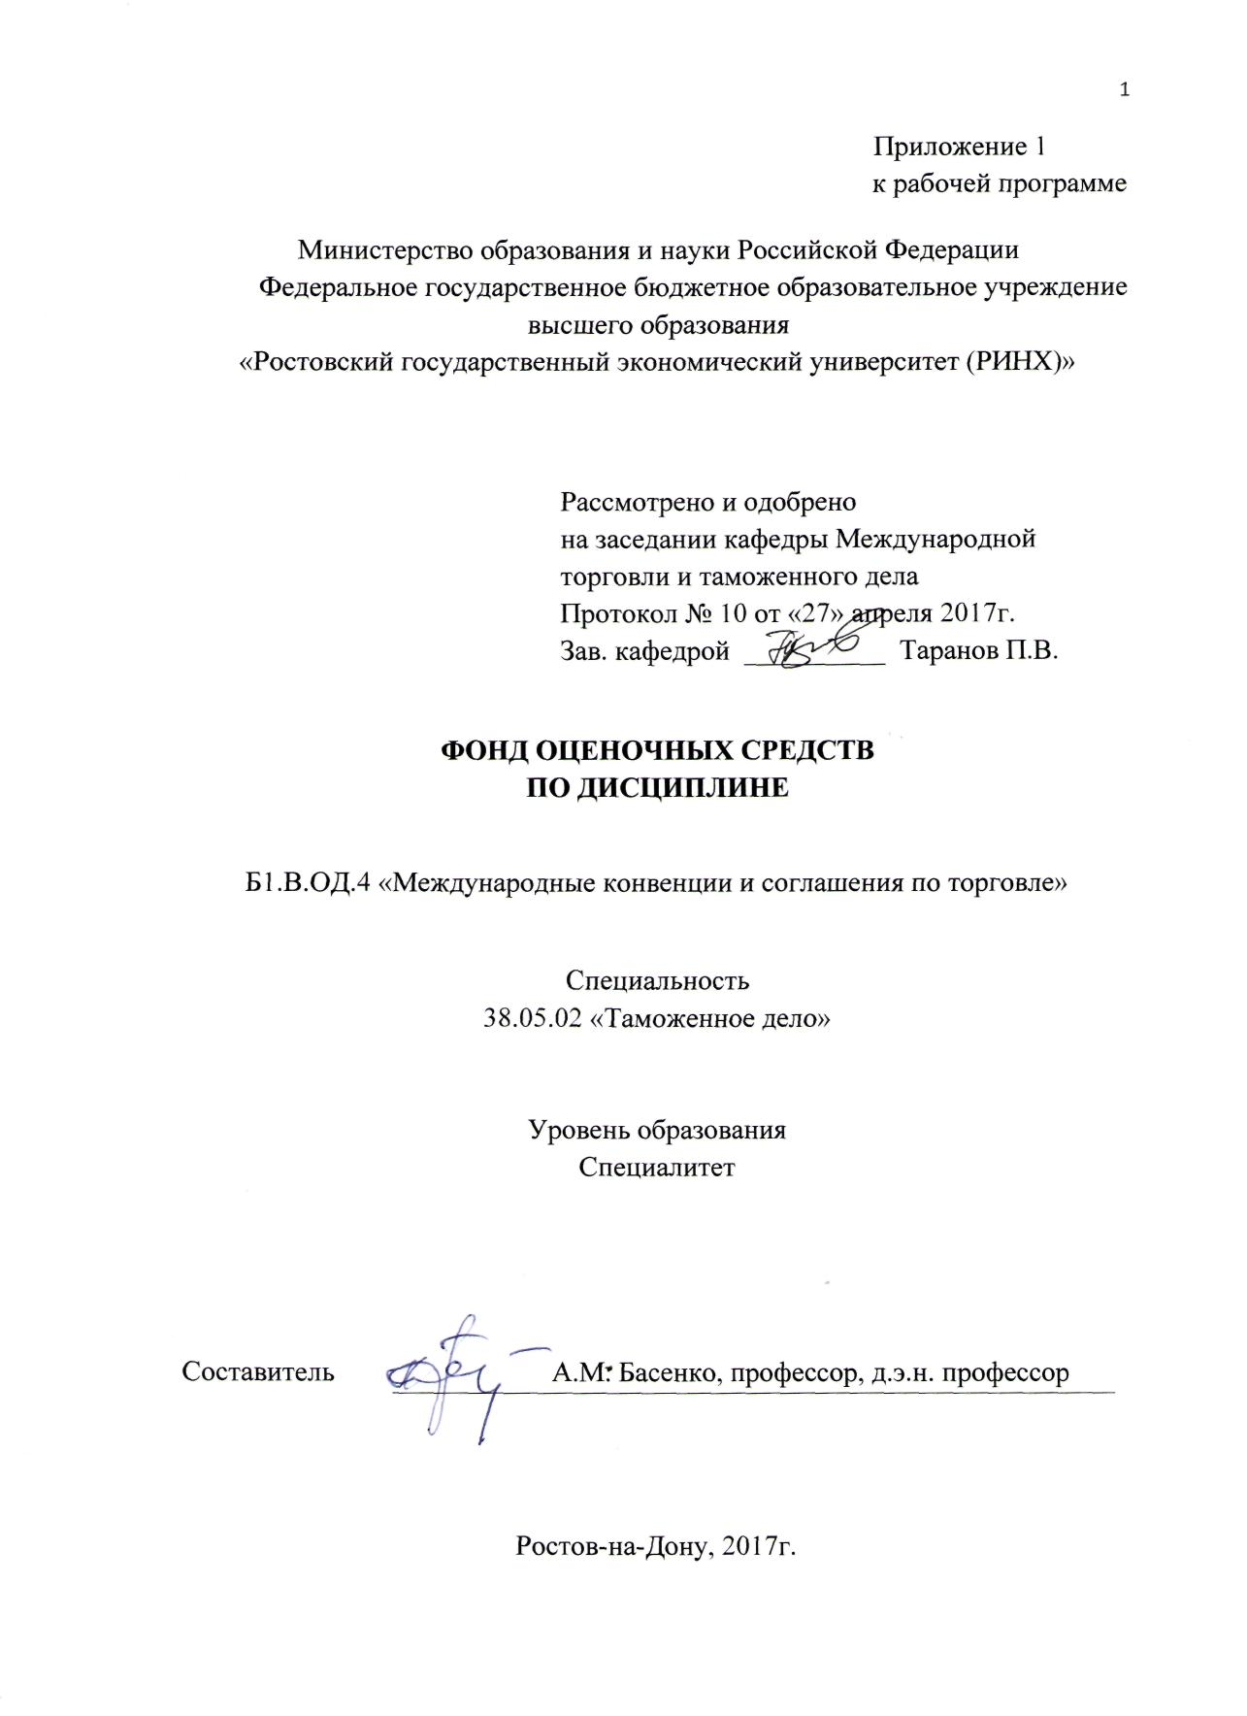

**Оглавление**

1 Перечень компетенций с указанием этапов их формирования в процессе освоения образовательной программы 3

2 Описание показателей и критериев оценивания компетенций на различных этапах их формирования, описание шкал оценивания 3

3 Типовые контрольные задания или иные материалы, необходимые для оценки знаний, умений, навыков и (или) опыта деятельности, характеризующих этапы формирования компетенций в процессе освоения образовательной программы 5

4 Методические материалы, определяющие процедуры оценивания знаний, умений, навыков и (или) опыта деятельности, характеризующих этапы формирования компетенций 12

# 1. Перечень компетенций с указанием этапов их формирования в процессе освоения образовательной программы

1.1 Перечень компетенций с указанием этапов их формирования представлен в п. 3. «Требования к результатам освоения дисциплины» рабочей программы дисциплины.

# 2. Описание показателей и критериев оценивания компетенций на различных этапах их формирования, описание шкал оценивания

2.1 Показатели и критерии оценивания компетенций:

|  |  |  |  |  |
| --- | --- | --- | --- | --- |
| ЗУН, составляющие компетенцию | Показатели оценивания | Критерии оценивания | | Средства оценивания |
| **ПК-18 - готовностью к сотрудничеству с таможенными органами иностранных государств.** | | | | |
| **З** структуру таможенных органов развитых стран мира и их функции. | поиск и сбор информации о структуре и функциях таможенных органов зарубежных стран с использованием сети Интернет. | | умение пользоваться дополнительной литературой при подготовке к занятиям, нормативно-правовыми актами, регламентирующими работу сотрудников таможенных органов, их должностные обязанности;  полнота, достоверность и содержательность ответа. | Устный опрос  Тест  Реферат |
| **У** - проводить сравнительный анализ таможенных законодательств стран  мира;  - выделять главное и отличительное в деятельности таможенных служб  отдельных стран мира; | использование различных баз данных с целью сбора, анализа и систематизации статистических данных;  использование современных информационно-коммуникационных технологий и глобальных информационных ресурсов сети Интернет. | | соответствие представленной в ответах информации материалам лекции и учебной литературы, сведениям из информационных ресурсов Интернет;  умение отстаивать свою точку зрения, подкрепленную достоверными источниками или ссылками на научную литературу, либо нормативно-правовые акты законодательств иностранных государств. | Устный опрос  Тест  Реферат |
| **Н** определения тенденций развития таможенных служб зарубежных стран и роли  Всемирной таможенной организации в унификации и упрощении таможенных  процедур. | составленный обзор места и роли системы таможенных органов в структуре государственного управления;  сравнительный анализ деятельности таможенных органов РФ и развитых стран мира. | | умение приводить примеры, подкрепленные источниками на статистические данные, либо научную литературу;  умение отстаивать свою позицию;  обоснованность обращения к базам данных. | Устный опрос  Тест  Реферат |

**2.2 Шкалы оценивания:**

Текущий контроль успеваемости и промежуточная аттестация осуществляется в рамках накопительной балльно-рейтинговой системы в 100-балльной шкале:

##### 50 - 100 баллов (зачет);

0 - 49 баллов (незачет).

## 3. Типовые контрольные задания или иные материалы, необходимые для оценки знаний, умений, навыков и (или) опыта деятельности, характеризующих этапы формирования компетенций в процессе освоения образовательной программы

Министерство образования и науки Российской Федерации

Федеральное государственное бюджетное образовательное учреждение

высшего образования

«Ростовский государственный экономический университет (РИНХ)»

Кафедра Международной торговли и таможенного дела

**Вопросы для зачета**

по дисциплине«Международные конвенции и соглашения по торговле»

1.Правовая регламентация современной международной торговли: содержание, основные тенденции.

2.Понятие «унификации международных правовых норм».

3.Международные организации, разрабатывающие документы по проблемам международной торговли и международного сотрудничества.

4.Международная торговая плата, ее цели, функции, задачи, основные документы.

5.Основные группы международных конвенций и соглашений, регулирующих международные торговые отношения.

6.Соглашения, регламентирующие внешнеторговые отношения между странами.

7.Основные формы международных расчетов Особенности их международного правового регулирования.

8.Унифицированные правила и обычаи для документарных аккредитивов (1993 г.): основные положения, сфера и порядок применения.

9.Унифицированные правила по инкассо (1994 г.). Содержание, порядок применения.

10.Международное правовое регулирование векселей.

11.Содержание понятия «международная перевозка грузов». Источники правового регулирования международных грузовых перевозок.

12.Правовое регулирование международных морских перевозок.

13.Международная воздушная перевозка: правовая регламентация регулярных и чартерных воздушных сообщений.

14.ИАТА, ее роль в унификации правил регулирования международных воздушных перевозок.

15.Международные перевозки наземными видами транспорта.

16.Особенности правового регулирования железнодорожных грузовых сообщений.

17.Сравнительная характеристика МГК и СМГС.

18.Конвенции и соглашения о международных автомобильных перевозках. Их применение на территории РФ.

19.Правовая база международных смешанных перевозок.

20.Содержание концепции регулируемых иностранных инвестиций.

21.Правовое регулирование иностранных инвестиций в рамках ВТО.

22.Современные тенденции в области международной регламентации прямых иностранных инвестиций.

23.Источники правового регулирования вопросов интеллектуальной собственности на международном уровне.

24.Международный арбитраж: понятие, формы, целесообразность применения во внешнеторговой практике.

25.Нью-Йоркская конвенция о признании и приведении в исполнение иностранных арбитражных решений: содержание, сфера применения.

26.Европейская конвенция о внешнеторговом арбитраже: основные положения и особенности.

27.Арбитражные регламенты: понятие, цели, виды.

28.Венская конвенция о договорах международной купле-продаже товаров: основные положения, сфера применения.

29.Особенности современных подходов к определению права, применимого к внешнеторговому договору.

30.Значение правовых обычаев и обыкновений в регламентации внешнеторговых договоров.

31.Особенности применения и толкования торговых обычаев.

32.Торговые обычаи и обыкновения, наиболее широко применяемые во внешнеторговой практике.

Составитель ________________________ А.М. Басенко

«____»__________________2017  г.

Министерство образования и науки Российской Федерации

Федеральное государственное бюджетное образовательное учреждение

высшего образования

«Ростовский государственный экономический университет (РИНХ)»

Кафедра Международной торговли и таможенного дела

**Темы для рефератов**

по дисциплине ***«***Международные конвенции и соглашения по торговле»

1.Правовая регламентация современной международной торговли.

2.Современные тенденции унификации международных правовых норм.

3.Международные организации, разрабатывающие документы по проблемам международной торговли и международного сотрудничества.

4.ЮНКТАД, ее роль в формировании системы международного правового регулирования торговли.

5.Деятельность ЮНСИТРАЛ по выработке единообразных правил, регулирующих международную торговлю.

6.Международная торговая плата, цели, функции, основные документы.

7.Соглашения, регламентирующие внешнеторговые отношения между стран.

8.Двусторонние отношения между странами, регулирующие внешнеторговую деятельность.

9.Конвенции об отдельных видах сделок.

10.Основные формы международных расчетов. Особенности их международного правового регулирования.

11.Унифицированные правила и обычаи для документарных аккредитивов (1993г.): основные положения, сфера и порядок применения.

12.Унифицированные правила по инкассо (1994г.). Содержание, порядок применения.

13.Международное правовое регулирование векселей.

14.Международная перевозка грузов: понятие, источники международного правового регулирования.

15.Правовое регулирование международных морских перевозок.

16.Международная воздушная перевозка: правовая регламентация регулярных и чартерных воздушных перевозок.

17.ИАТА, ее роль в унификации правил регулирования международных воздушных перевозок.

18.Международные перевозки наземными видами транспорта.

19.Особенности правового регулирования железнодорожных грузовых сообщений.

20.Сравнительная характеристика МГК и СМГС.

21.Правовая база международных смешанных перевозок.

22.Конвенции и соглашения о международных автомобильных перевозках.

23.Содержание конвенции регулируемых иностранных инвестиций.

24.Правовое регулирование иностранных инвестиций в рамках ВТО.

25.Регулирование иностранных инвестиций в рамках содружества независимых государств.

26.Современные тенденции в области международной регламентации прямых иностранных инвестиций.

27.Источники правового регулирования вопросов интеллектуальной собственности на международном уровне.

28.Европейская конвенция о внешнеторговом арбитраже: основные положения и особенности.

29.Арбитражные регламенты: понятие, цели, виды.

30.Венская конвенция о договорах международной купли-продажи товаров: основные положения, сфера применения.

**Критерии оценивания:**

1. **оценка «отлично»** выставляется обучающемуся, если он в своем выступлении обозначил цели, задачи и раскрыл исследуемую тему, провел анализ слабых и слабых сторон исследуемого вопроса, проанализировал возможные проблемы и возможные пути совершенствования, а также сделал вывод по исследуемой теме.
2. **оценка «хорошо»** выставляется обучающемуся, если он в своем выступлении обозначил цели, задачи и раскрыл исследуемую тему, провел анализ слабых и слабых сторон исследуемого вопроса,
3. **оценка «удовлетворительно»** выставляется обучающемуся, если он в своем выступлении обозначил цели, задачи и раскрыл исследуемую тему, проанализировал возможные проблемы и возможные пути совершенствования,
4. **оценка «неудовлетворительно»** выставляется обучающемуся, если он взял тему для реферата и не подготовил его.

Составитель ________________________ А.М. Басенко

«____»__________________2017  г.

Министерство образования и науки Российской Федерации

Федеральное государственное бюджетное образовательное учреждение

высшего образования

«Ростовский государственный экономический университет (РИНХ)»

Кафедра Международной торговли и таможенного дела

**Тесты письменные**

по дисциплине ***«***Международные конвенции и соглашения по торговле»

**Вопрос 1: выбрать один правильный ответ**

В каком элементе коллизионной нормы содержится критерий выбора применимого права?

1. объем

2. привязка

3. статут

**Вопрос 2: выбрать все правильные ответы**

В каких случаях могут быть применены Принципы международных коммерческих контрактов УНИДРУА?

1. по решению международного коммерческого арбитража

2. в случаях, когда не могут быть применены положения Венской конвенции ООН 1980 года

3. в случаях, когда требуется устранить пробелы в национальном законодательстве

**Вопрос 3: выбрать все правильные ответы**

Иностранным элементов в договоре международной купли-продажи товаров НЕ выступает

1. субъект правоотношения

2. объект правоотношения

3. содержание правоотношения

4. субъективная сторона правоотношения

**Вопрос 4: выбрать все правильные ответы**

Правом какого государства определяется личный закон юридического лица?

1. право страны, где находится коммерческое предприятие юридического лица

2. право страны, где учреждено юридическое лицо

3. право страны, где юридическое лицо осуществляет свою коммерческую деятельность

**Вопрос 5: выбрать один правильный ответ**

Международный торговый обычай – это:

1. правило поведения, сложившееся в результате осуществления международной торговой практики, признанное и санкционированное государством

2. порядок осуществления международной торговой деятельности между сторонами договоров международной кули-продажи товаров

3. сложившееся в деловой практике правило поведения, систематизированное и выраженное в письменном документе

**Вопрос 6: выбрать один правильный ответ**

«Правило локализации» означает:

1. возможность выбора в качестве применимого права, правовую систему одной из сторон договора

2. ограничивает место исполнения обязательств по договору

3. определяет место заключения сделки

**Вопрос 7: выбрать один правильный ответ**

К купле-продаже каких товаров не применима Венская конвенция ООН 1980 год?

1. к товарам предназначенным для бытового использования

2. к товарам, приобретаемым в качестве расходных материалов при переработке

3. к товарам, являющимся эталонами при определении качества товарной партии

**Вопрос 8: выбрать все правильные ответы**

Международные государственные закупки товаров регулируются:

1. Венской конвенции ООН 1980 года

2. Общими условиями поставок

3. Типовым законом ЮНСИТРАЛ о закупках товаров (работ) и услуг 1994 года

**Вопрос 9: выбрать один правильный ответ**

Какое условие договора международной купли-продажи товаров не урегулировано ИНКОТЕРМС-2010?

1. момент перехода права собственности на товар

2. момент перехода риска случайной гибели товара

3. момент исполнения обязательств по договору

**Вопрос 10: выбрать один правильный ответ**

Какой должна быть форма договора международной купли-продажи товаров в соответствии с положениями Венской конвенции ООН 1980 года?

1. простая письменная

2. письменная с нотариальным заверением

3. устная

4. электронная

5. любая

**Вопрос 11: выбрать один правильный ответ**

Какой срок исковой давности устанавливается Конвенцией об исковой давности в международной купле-продаже товаров 1974 года?

1. 2 года

2. 3 года

3. 4 года

**Критерии оценивания:**

* **оценка «отлично»** выставляется, если студент показал наличие глубоких исчерпывающих знаний в объеме пройденной программы дисциплины; дал правильные ответы на тестовые задания в размере не менее 90% правильных ответов.
* **оценка «хорошо**» выставляется, если студент показал наличие твердых и достаточно полных знаний в объеме пройденной программы дисциплины в соответствии с целями обучения; дал правильные ответы на тестовые задания в размере не менее 80% правильных ответов.
* **оценка «удовлетворительно»** выставляется, если студент показал наличие достаточных знаний в объеме пройденного курса в соответствии с целями обучения, дал правильные ответы на тестовые задания в размере менее 80%, но не менее 50% правильных ответов.
* **оценка «неудовлетворительно»** выставляется, если студент дал менее 50% правильных ответов на тестовые задания.

Составитель _______________________ А.М. Басенко

«____»__________________2017  г.

**4. Методические материалы, определяющие процедуры оценивания знаний, умений, навыков и (или) опыта деятельности, характеризующих этапы формирования компетенций**

Процедуры оценивания включают в себя текущий контроль и промежуточную аттестацию.

**Текущий контроль** успеваемости проводится с использованием оценочных средств, представленных в п. 3 данного приложения. Результаты текущего контроля доводятся до сведения студентов до промежуточной аттестации.

**Промежуточная аттестация** проводится в форме зачета для студентов очной и заочной форм обучения.

Зачет проводится по окончании теоретического обучения до начала экзаменационной сессии. Объявление результатов производится в день зачета. Результаты сдачи зачета заносятся в зачетную ведомость и зачетную книжку студента. Студенты, не прошедшие промежуточную аттестацию по графику сессии, должны ликвидировать задолженность в установленном порядке.

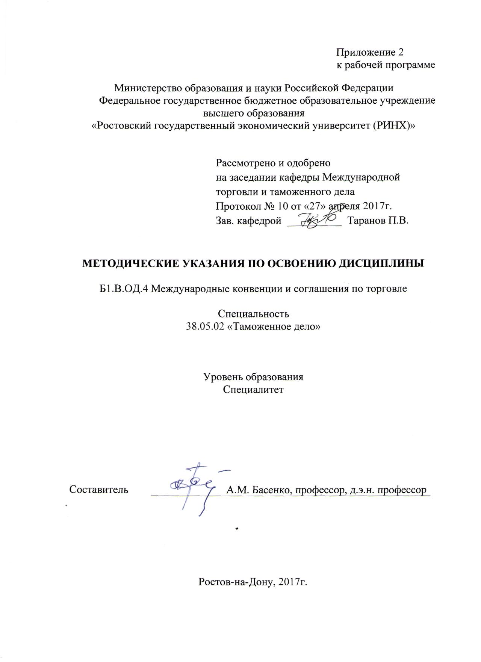

Методические указания по освоению дисциплины «Международные конвенции и соглашения по торговле» адресованы студентам всех форм обучения.

Учебным планом по специальности 38.05.02 «Таможенное дело» предусмотрены следующие виды занятий:

- лекции;

- практические занятия.

В ходе лекционных занятий рассматриваются понятие и сущность внешнеторговой и таможенной политики; развитие международной торгово-таможенной политики и эволюция многосторонних торговых переговоров; методы таможенного регулирования зарубежных стран.

В ходе практических занятий углубляются и закрепляются знания студентов по ряду рассмотренных на лекциях вопросов, развиваются навыки определения тенденций развития таможенных служб зарубежных стран и роли Всемирной таможенной организации в унификации и упрощении таможенных процедур.

При подготовке к практическим занятиям каждый студент должен:

– изучить рекомендованную учебную литературу;

– изучить конспекты лекций;

– подготовить ответы на все вопросы по изучаемой теме;

–письменно решить тестовое задание, рекомендованное преподавателем при изучении раздела.

По согласованию с преподавателем студент может подготовить реферат по теме занятия. В процессе подготовки к практическим занятиям студенты могут воспользоваться консультациями преподавателя.

Вопросы, не рассмотренные на лекциях и практических занятиях, должны быть изучены студентами в ходе самостоятельной работы при подготовке к практическим занятиям и написании курсовой работы. Контроль самостоятельной работы студентов над учебной программой курса осуществляется в ходе занятий методом устного опроса или посредством тестирования.

При реализации различных видов учебной работы используются разнообразные (в т.ч. интерактивные) методы обучения, в частности:

- интерактивная доска для подготовки и проведения лекционных и семинарских занятий.

Для подготовки к занятиям, текущему контролю и промежуточной аттестации студенты могут воспользоваться электронной библиотекой ВУЗа <http://library.rsue.ru/> . Также обучающиеся могут взять на дом необходимую литературу на абонементе вузовской библиотеки или воспользоваться читальными залами вуза.